**13. A gyakorlatok rajzírása**

A gimnasztikai gyakorlatok korábban ismertetett szakleírása hosszadalmas, időigényes feladat, továbbá a szaknyelv tökéletes tudását feltételezi. A rajzírással történő gyakorlatrögzítés egyszerűbb, gyorsabb, szemléletesebb. Nem igényel különösebb rajzolási készséget, könnyen elsajátítható.

Kevesebb helyet igényel, mint a szakleírás.

A rajzírás az XX. század közepétől jelen van a sportszakember képzésben. Egyszerű, közérthető és praktikus. A rajzírás és rajzolvasás a sportszakember számára olyan, mint a zenész számára a kottaírásés kottaolvasás.

A rajzírás egy „nonverbális” kommunikációs eszköz, melynek ismerete megkönnyíti szakmai anyagok gyűjtését és cseréjét, a gyakorlatok vizuális megjelenítése áthidalhatja a szaknyelvi, vagy akár idegen nyelvi ismeretek hiányából fakadó nehézségeket (Metzing, 2010).

Az informatika robbanásának korában is megőrizte jelentőségét a rajzírás, mert segítségével vizuálisan jól áttekinthető óravázlatot készíthetünk, ahol a bemelegítést és a különbözőképességfejlesztő gyakorlatokat és gyakorlatsorokat kisebb terjedelmű, kézben tartható lapokon is ábrázolhatjuk. A szaknyelv és rajzírás kiegészítik, pontosítják egymást, a rajzírás által a szaknyelv és a szakleírás érthetőbbé válik.

A rajzírás előnye, hogy nagy mennyiségű gyakorlatot rövid idő alatt lejegyezhetünk vele, a rajzírás tehát a gimnasztika gyakorlatok leggyorsabb lejegyzési lehetősége.

A rajzírás jól felhasználható a tanmenet- és óravázlat készítésénél, gyakorlatsorozatok tervezésénél, de gyakorlatgyűjtésre is kiváló. A gimnasztikai rajzírás előnyei csak akkor hasznosulnak, ha a rögzített mozgásanyag gyors olvasására is képes a testkulturális szakember. Ezt külön tanítani/tanulni kell! (Metzing, 2010).

A gyakorlatok rajzírásának részleteit az alábbi sorrendben tárgyaljuk:

1. A talaj ábrázolása

2. Testarányok

3. A test ábrázolása

4. A rajzírás jelrendszere

5. A rajzírás szabályai

6. A társas, a kéziszer és egyéb szergyakorlatok rajzírása

**3. Mozgásábrázolás, gyakorlatábrázolás**

* A gyakorlatábrázolást mindig a 1.talajt jelző vonal megrajzolásával kezdjük. A vonal hosszát a gyakorlat „hossza” határozza meg. Azt a testrészt, amelyiket a talajvonalra vagy a talajvonal alá rajzoljuk, azt a talajon támaszkodónak tekintjük, amelyik testrészt a vonal fölé rajzoljuk, az a levegőben van.
* A gyakorlat ábrázolásához megrajzoljuk 2. a gyakorlat kiinduló helyzetét.
* Megválasztjuk a szemléltetés szempontjából a legmegfelelőbb nézetet (elölnézet, oldalnézet, ritkábban hátulnézet), amelyben a gyakorlatban előforduló mozdulatok kiinduló és befejező helyzeteit ábrázoljuk. Az így lerajzolt testhelyzetek, a gyakorlatot leginkább jellemző mozgásfázisait, illetve mozgásütemeit jelentik. Ha egy gyakorlaton belül elől és oldalnézetben is ábrázolunk testhelyzeteket, ill. mozgásokat, az nem jelent fordulatot. A fordulatot, a talajvonal felett, a fordulat mértékétől függően, pl. „45”, „90”, „180”, „360” jelekkel ábrázoljuk és a vonatkozó két testhelyzet rajza között helyezzük el.
* Amennyiben a rajzból nem állapítható meg a jobb illetve bal végtag, úgy pluszjelet -„+”- rajzolunk a jobb láb illetve a jobb kar jelölésére. Ebből egyértelműen következik, hogy a jelöletlen végtag mindig a bal.
* A gyakorlat ütembeosztását a talajt jelző vonal alatt ábrázoljuk. Néhány kivételtől eltekintve, az első ütemszámot a második testhelyzet alá írjuk. Tehát nem a rajzok sorrendjét sorszámozzuk, hanem a mozgások sorrendjét. A gyakorlat kiindulóhelyzete ugyanis az első rajz.
* Abban az esetben, ha a gyakorlatban egy testhelyzet többször fordul elő, azt az esetek többségében, nem kell újra lerajzolni, hanem a mozgássorrend betartásával, az ütemeket elválasztó vessző elhelyezésével, a sorrendben következő ütemszámot a már megrajzolt testhelyzet alatt kell elhelyezni.
* Az egyes mozgásütemeket illetve mozgásütem csoportokat vesszővel választjuk el egymástól.
* A gyakorlatrajz olvasásakor, így egy testhelyzet alatt különböző számokat is találhatunk.
* A gyakorlat rajzírásakor a vesszőt ezért az ütemszám leírása után mindig ki kell tenni. Olvasáskor tehát a vessző után, a sorrendben következő ütemszám először jobbra keresendő, de ha olyan testhelyzetben fejeződik be a következő mozgás, amit már korábban egyszer lerajzoltunk úgy az olvasással visszafelé haladva, balra is megtalálhatjuk.
* Ahhoz, hogy egy gyakorlatot pontosan értelmezzünk, vagy egy gyakorlatot mindenki számára érthető módon lerajzoljunk, ismerni kell a rajzírás többi jelét is.

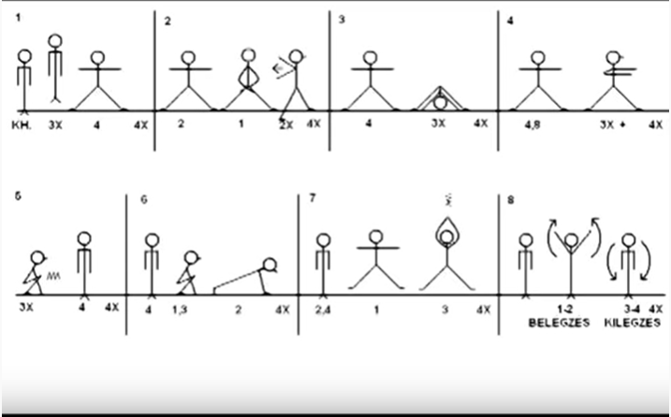

**1. A talaj ábrázolása**

A rajzírás első lépése mindig a talajt jelző vízszintes vonal meghúzása. Akkora talajt jelző vonalat kell megrajzolni, amekkorát a rajta szereplő „figurák” száma igényel. A vonalra rajzoljuk a testet állásban, ülésben, térdelésben és fekvésben egyaránt. Az a testrész, amit a vonalra, vagy a vonal alá rajzolunk, valójában a talajon támaszkodik. A testrészek átnyúlhatnak a vonal alá is. A talajt jelző vonal fölé rajzolt test/testrész a valóságban a levegőben helyezkedik el.

**2. Testarányok**

A rajzírás a gimnasztika gyakorlatban megjelenő mozgások jellemző testhelyzeteinek lerajzolásával, azok megfelelő sorrendbe állításával történik. A testrészeket mindig egyenes vonallal, míg a kézfej, lábfej, nyak, törzs estében egyenes vagy íves vonallal, a fejet pedig körvonallal ábrázoljuk.

Azokat a testhelyzeteket rajzoljuk le, amelyek egy mozdulat kiinduló és befejező helyzetei. A mozgás ábrázolása ebben az esetben a két testhelyzet illetve testrészek között megtett utat, illetve mozgásterjedelmet jelenti.

A fentieken túl a rajzíráshoz különböző szimbólumokat, jeleket és számokat alkalmazunk.

A rajzírásban alkalmazott testarányok megértéséhez, begyakorlásához négyzethálós hátteret alkalmazzunk, a rajzírás tanulása, gyakorlása kezdetén tehát a négyzethálós füzet alkalmazását javasoljuk (Metzing, 2010).

Az egészséges, felnőtt ember antropometriai szempontból igazolt testarányait vesszük alapul. Ezek szerint:

1. a fej hétszerese adja a testmagasságot, tehát a fej az egész testmagasság egyheted részét teszi ki.
2. A négyzetrácsos lapon egy kocka a fej, hat kocka a nyak, a törzs és a láb együtt. A törzs hossza a nyakkal együtt 2,5 négyzet; a láb 3,5 négyzet; a kar 2,5 négyzet (Kerezsi, 1992).

Az ízületi pontokat kiemelten ábrázoltuk, amely a mozgások tengelyei, és amelyek egyben a testrészek forgástengelyeit is jelentik. Az ízületi pontok megrajzolása a gyakorlati alkalmazás során nem szükséges

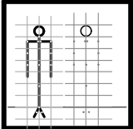

A helykihasználás és az átláthatóság miatt a fenti arányokat felére csökkentjük, a test arányos ábrázolása így 3,5 négyzet hosszban történik. A fej 0,5 négyzet, a törzs és a nyak együtt 1,25 négyzet, a láb 1,75 négyzet, a kar 1,25 négyzet hosszúságú

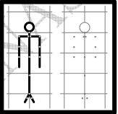

Praktikus tanács, hogy a nyak a fej hosszának a fele (0,25 négyzet). A törzs (alulról számolva) a második négyzet felső harmadáig tart, a kar pedig combközépig ér. A láb és a kar felénél ábrázoljuk a könyök és a térd helyét, ha a végtag hajlított helyzetéről van szó. (Vonáné, 1999).

Amennyiben az ismertetett testarányokat betartjuk, ábráink szemléletesek, életszerűek, arányosak lesznek.

Kezdetben négyzetrácsos füzetben gyakorlással könnyen megtanulhatók a testarányok, a „figurák” egy idő után nem torzulnak, a természetes testarányok megjelennek rajzainkban.

**3. A test ábrázolása**

A rajzírásnál a testet tetszés szerint rajzolhatjuk elölnézetben, hátulnézetben, oldalnézetben, és felülnézetben, attól függően, hogy melyikkel tudjuk a test helyzetét, vagy a mozgást a legszemléltetőbb módon kifejezni.

A gyakorlatok rajzírása folyamatában még nem jelent fordulatot, ha az egyik alakot elölnézetben, a másikat pedig oldalnézetben ábrázoljuk. A fordulatot külön jelezni kell, más módon.

Ha a test helyzete, vagy a mozgás oldalirányú (bal/jobb), akkor az elölnézet alkalmazása célszerű. Az oldalnézet leginkább az előre és hátra végzett mozgásoknál a legalkalmasabb.

Elölnézetben úgy ábrázoljuk a sportolót, mintha szemből látnánk őt. A fejet félnégyzetnyi körrel ábrázoljuk, és megrajzoljuk a két kart a vállal együtt.

Zárt láb esetén a törzset és a lábat egy vonallal ábrázoljuk, a lábfejet a vonal alá rajzoljuk, a végrehajtási formának megfelelően.

Ha a láb nincs zárt helyzetben (pl. terpeszállás, támadóállás, stb.), akkor mindkét lábat megrajzoljuk, és ebben az esetben a lábfejet a vonalra rajzolva jelenítjük meg.

Térdeléseknél és guggoló helyzetnél a lábakat rövidítjük.

A bal és a jobb oldalt ugyanúgy határozzuk meg, mint a velünk szembenállók esetében.

Oldalnézet esetében a fejen jelöljük a tekintet irányát egy kis vonalkával (orr), valamint a lábfej vonalra történő megrajzolásával.

Hátulnézetben történő rajzírást ritkán alkalmazunk, ha azonban szükséges, akkor a fejet satírozott körrel, a lábfejet pedig minden esetben a talajt jelző vonalra rajzoljuk. Minden más esetben úgy járunk el, mint az elölnézet esetében

Felülnézetben is ábrázolhatjuk a tanulót/sportolót, mégpedig egy körrel, és az orrot szimbolizáló kis vonallal, ami az irányt jelezheti. Ritkán fordul elő, rendgyakorlatok rajzírásánál, vagy óravázlat készítésénél lehet szükséges (152. ábra).

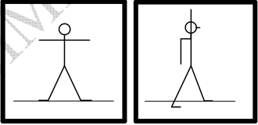

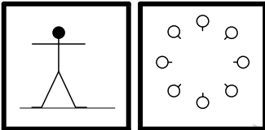

Az oldalak és irányok elnevezése az elölnézet és az oldalnézet esetében tanulmányozható, Metzing 2010 nyomán

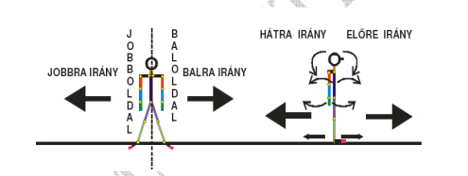

**.4. A rajzírás jelrendszere**

A különböző testhelyzetek és mozgásos gimnasztikai alapformákat, kapcsolatokat megfelelő jelek alkalmazásával jeleníthetjük meg pontosan rajzírással.

A jelekre akkor van szükség, ha a rajzokból nem állapítható meg pontosan az adott alapforma végrehajtási módja.

***Talajvonal felett alkalmazott jelek***

1. **Vízszintes vonal:** zárt állást, vagy zárt fogást jelent (154. ábra)

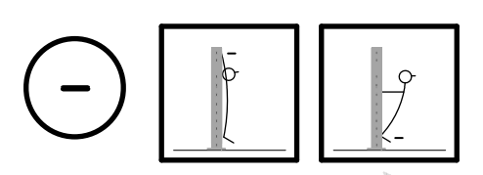

1. **Félkörív lefelé**: az alsófogást jelzi

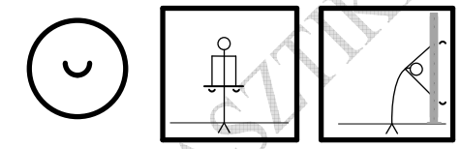

1. **Félkörív felfelé**: a felsőfogás jele

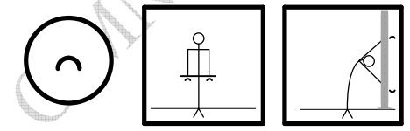

1. **Vonal nyíllal:** a mozgás megindításának irányát jelzi, ha az a rajzból nem derül ki

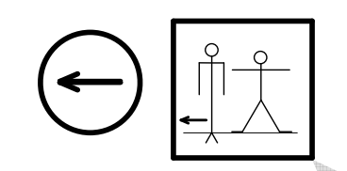

1. **Szaggatott vonal nyíllal:** a szer önálló útját jelöli, pl. labda dobása esetén

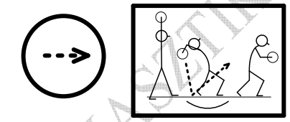

1. **Körív nyíllal:** a körzések irányának jelzésére szolgál

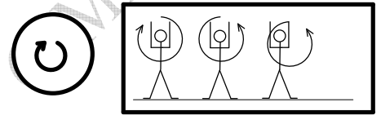

1. **Félkörív, vagy vonal, mindkét végén nyíllal**: a helyzetcserét és a lebegtetést jelenti

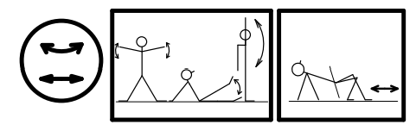

1. **Vízszintes cikcakk vonal:** a rugózás jelölésére szolgál, ha az a rajzból nem derül ki, vagy ha az más mozgással együtt kerül végrehajtásra

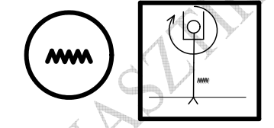

1. **Függőleges cikcakk vonal:** tapsot, vagy a boka összeütését jelenti. Az érintett végtag fölé, vagy mellé rajzoljuk

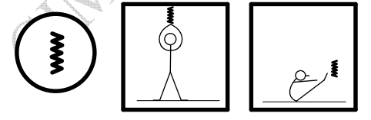

1. **Összeadás jele: a talajvonal felett**, a végtag mellett a jobb végtagot jelenti

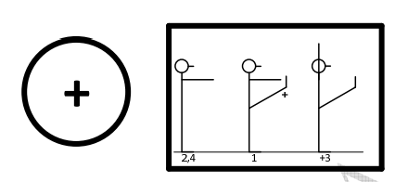

1. **Összeadás jele zárójelben**: a jobb végtag mozdulatlan, helyben marad, csak a bal végtag végzi a mozgást

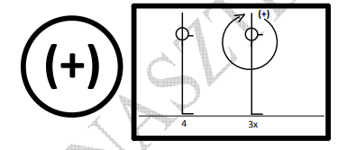

1. **Talajvonal feletti, 45-tel osztható szám:** a balra végzett fordulat nagyságát jelzi, ha előtte összeadás jele van (+180), a fordulatot jobbra kell végezni

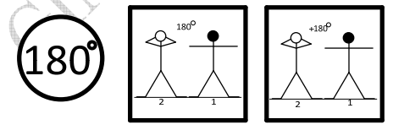

1. **A „figurák”, bábuk feletti szám:** a társas gyakorlatoknál, a gyakorlatban résztvevők számát adja meg

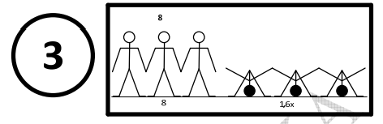

1. **„A, B” A „figurák”, bábuk feletti nagybetű:** a társas gyakorlatoknál, a gyakorlatban a különböző feladatokat végző tanulókat jelzi

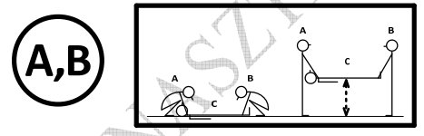

***A talajvonal alatt alkalmazott jelek***

1. **Talajvonal alatti szám**: az ütemszámot jelző szám. A kötőjellel alkalmazott szám azt jelzi, hogy hány ütemen keresztül tart a mozgás (lassú tempó,

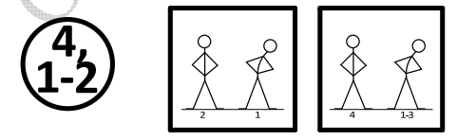

1. **Talajvonal alatti szám zárójelben:** a jelzett ütemek alatt mozgásszünetet jelent

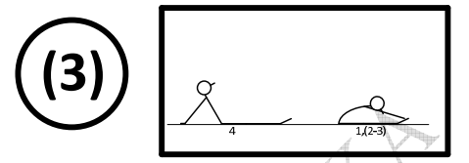

1. **Talajvonal alatti szám összekötő ívvel:** ha egy mozgás egy rajzzal nem fejezhető ki, és egy ütem alatt több kerül végrehajtásra, a két, vagy több figurát a talajt jelző vonal alatt összekötjük egy ívvel. Az ütemszám az ív alá kerül

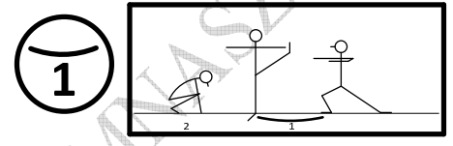

1. **Összeadás jele a talajvonal alatt,** a gyakorlat végén: az egész gyakorlatot ellentétes oldalra is meg kell ismételni, de jelent szerepcserét is társas gyakorlatoknál

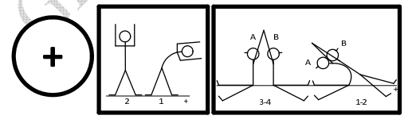

1. **Összeadás jele a talajvonal alatt, az ütemszám előtt:** az adott ütemben a mozgás ellentétes oldalra történő végrehajtását jelenti

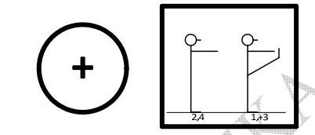

1. **Szorzás jele, a talajvonal alatt, az ütemszám mellett:** az utánmozgások, rugózások ismétlésszámát jelzi

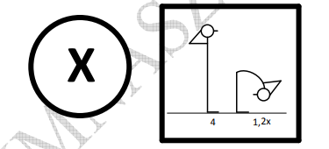

1. **Szorzás jele, a talajvonal alatt, a talajvonal végén:** az egész gyakorlat ismétlésszámát jelenti

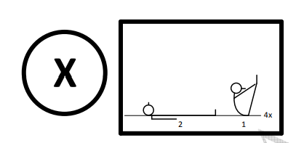

Honfi László: Gimnasztika elmélet, gyakorlat, módszertan, 112-120.  
<http://tamop412a.ttk.pte.hu/TSI/Honfi%20Laszlo%20-%20Gimnasztika/Gimnasztika.pdf>